- Название и описание номинации
- Название номинации – «Лучший монтажник каркасно-обшивных конструкций»
- В соревнованиях участвует один конкурсант от организации;
- Задание включает в себя:
    - теоретическую часть;
    - практическую часть.

- Теоретическое задание
Тест из 15 вопросов по материалам, технологиям сухого строительства и технике безопасности. Один правильный ответ на вопрос-1 балл.

- Практическое задание
  - Задание включает в себя монтаж конструкции, состоящей из трех фрагментов перегородок из гипсокартона с дверным проёмом и треугольной полкой;
  - На выполнение практического задания отводится 5 часов (включая перерыв на обед 1 час и необходимые технологические перерывы).
  - Необходимо знать и уметь:
    - знать и уметь использовать инструменты для монтажа КОК;
    - выполнять разметку проектного положения конструкции;
    - знать технологическую последовательность выполнения работ;
    - уметь выполнять раскрой листовых материалов и металлического профиля;
    - выполнять монтаж каркаса из металлического профиля;
    - выполнять облицовку каркаса КНАУФ-листами.

- Описание практического задания:
Задание включает в себя монтаж перегородки КНАУФ С111 состоящей из стен А, В, С. Высота конструкции 1600 мм.
Стена А выполнена с дверным проемом 1400*400 мм и облицована КНАУФ-листом влагостойким (ГСП-Н2). Над дверным проемом сформирован стык. При формировании стыка из разрезанного листа, кромки должны быть обработаны. Внутренняя часть дверного проема обшита гипсокартоном. Стена В облицована КНАУФ-листом (ГСП-А) и примыкает к стене А под прямым углом. Стена С облицована КНАУФ-листом (ГСП-А) и примыкает к стене А под прямым углом. В месте примыкания стены А к С выполнена полка на расстоянии 1000 мм от пола, обшитая КНАУФ-листом влагостойким (ГСП-Н2). Торцевые грани стен В и С облицованы гипсокартоном. Верхняя часть всей конструкции гипсокартоном не облицовывается. Шпаклевание стыков задание не предусматривает.

Общий вид конструкции
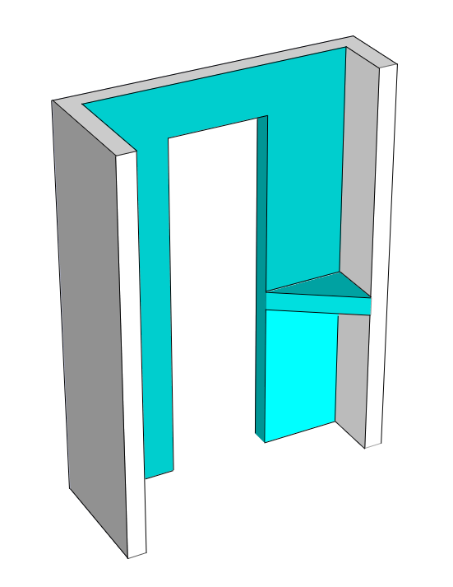
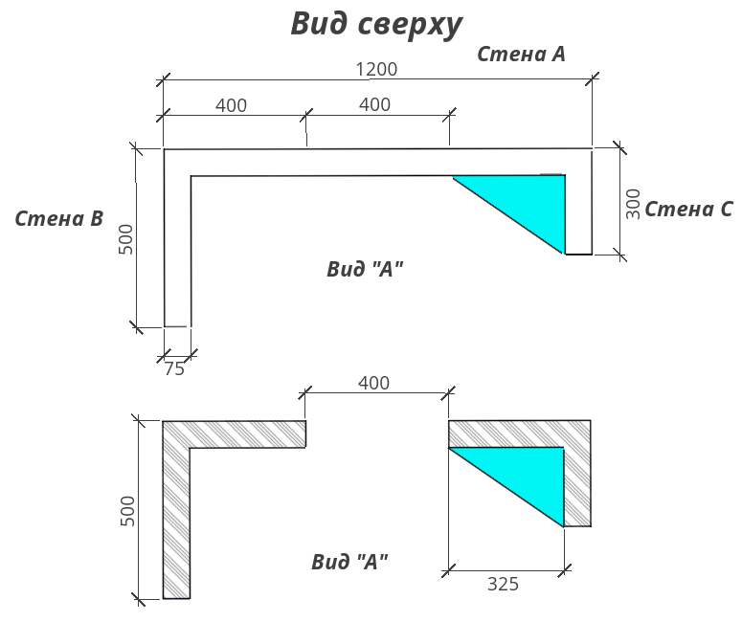

- Материалы на 1 рабочее место
Предоставляет организатор | Кол-во
Место под инструмент; электрическая розетка | 1 шт.
Удлинитель (30 м) для подключения электроинструмента | 1 шт.
Плита ОСБ (для подиума) толщиной 15 мм | 4 шт.
КНАУФ-лист ГСП-Н2 | 2 шт
КНАУФ-лист ГСП-А | 2 шт
КНАУФ-профиль ПС50 | 8 шт
КНАУФ-профиль ПН50 | 2 шт
Шуруп ТН25 | 400 шт
Уровень строительный 1200 мм | 1 шт
Угольник строительный (длина сторон не менее 300 мм)  Угольники должны быть проверены на корректность углов | 1 шт

Использование личного инструмента (привозит участник) | Кол-во
Рулетка 3 метра | 1 шт
Уровень строительный уровень 300 мм | 1 шт
Ножницы по металлу | 1 шт
Нож для ГКЛ | 1 шт
Рубанок обдирочный | 1 шт
Рубанок кромочный | 1 шт
Пила по гипсокартону | 1 шт
Просекатель | 1 шт
Плоскогубцы | 1 шт
Отвертка крестообразная | 1 шт
Шуруповерт с битами для саморезов; | 1 шт
Строительный карандаш или строительный маркер | 1 шт
Приспособления для уборки рабочего места | 1 шт
Перчатки | 1 шт
Очки защитные | 1 шт
Респиратор | 1 шт
Спецобувь с защитной подошвой и усиленным носком | 1 шт
Личный инструмент - привозит Участник

Инструмент для проведения оценки | Кол-во
Щуп металлический для определения неровнностей | 1 шт. (всего)

- Рабочее место и инструменты
  - Каждому участнику для выполнения задания предоставляется рабочая площадка размером не менее 3000*1500мм. При этом необходимо выделяется дополнительное место для хранения ГСП и КНАУФ-профиля размером 1500*2500 мм.
  - Всем участникам должно быть предоставлено место под инструмент, электрическая розетка/ удлинитель для подключения электроинструмента.
  - Для выполнения задания:
- Участники используют свой инструмент и приспособления.
- Организаторами конкурса предоставляется только крупногабаритный инструмент (уровень строительный 1200 мм, угольник строительный с длиной сторон не менее 300 мм).
Специальные требования техники безопасности:
- В ходе работ все участники должны использовать спецодежду, головной убор и спецобувь;
- Конкурсанты должны использовать защитные очки при работе с ручными, электрическими инструментами, или оборудованием, производящим фрагменты, которые могут повредить глаза (резка металлического профиля, резка и обработка ГСП, шлифование);
- Для защиты рук конкурсанты используют перчатки (резка металлического профиля, резка и обработка ГСП, шлифование);
- Использование респиратора обязательно во всех случаях, связанных с возникновением риска от вдыхания пыли (резка и обработка ГСП, шлифование);
- Несоблюдение участником требований или инструкций по технике безопасности может привести к потере баллов по аспекту «Техника безопасности».

- Средства индивидуальной защиты
- перчатки;
- очки защитные;
- респиратор;
- спецобувь с защитной подошвой и усиленным носком;
- головной убор;
- спецодежда.

- Критерии оценки.
- Сооружение конструкции в соответствии с заданием
- Техническое соответствие
- Измерения
- Судейская оценка, расход материала, чистота рабочего места
- Техника безопасности

Критерии оценки конструкции доводятся участникам перед началом выполнения задания. Максимальная сумма по практической части 100 баллов.

